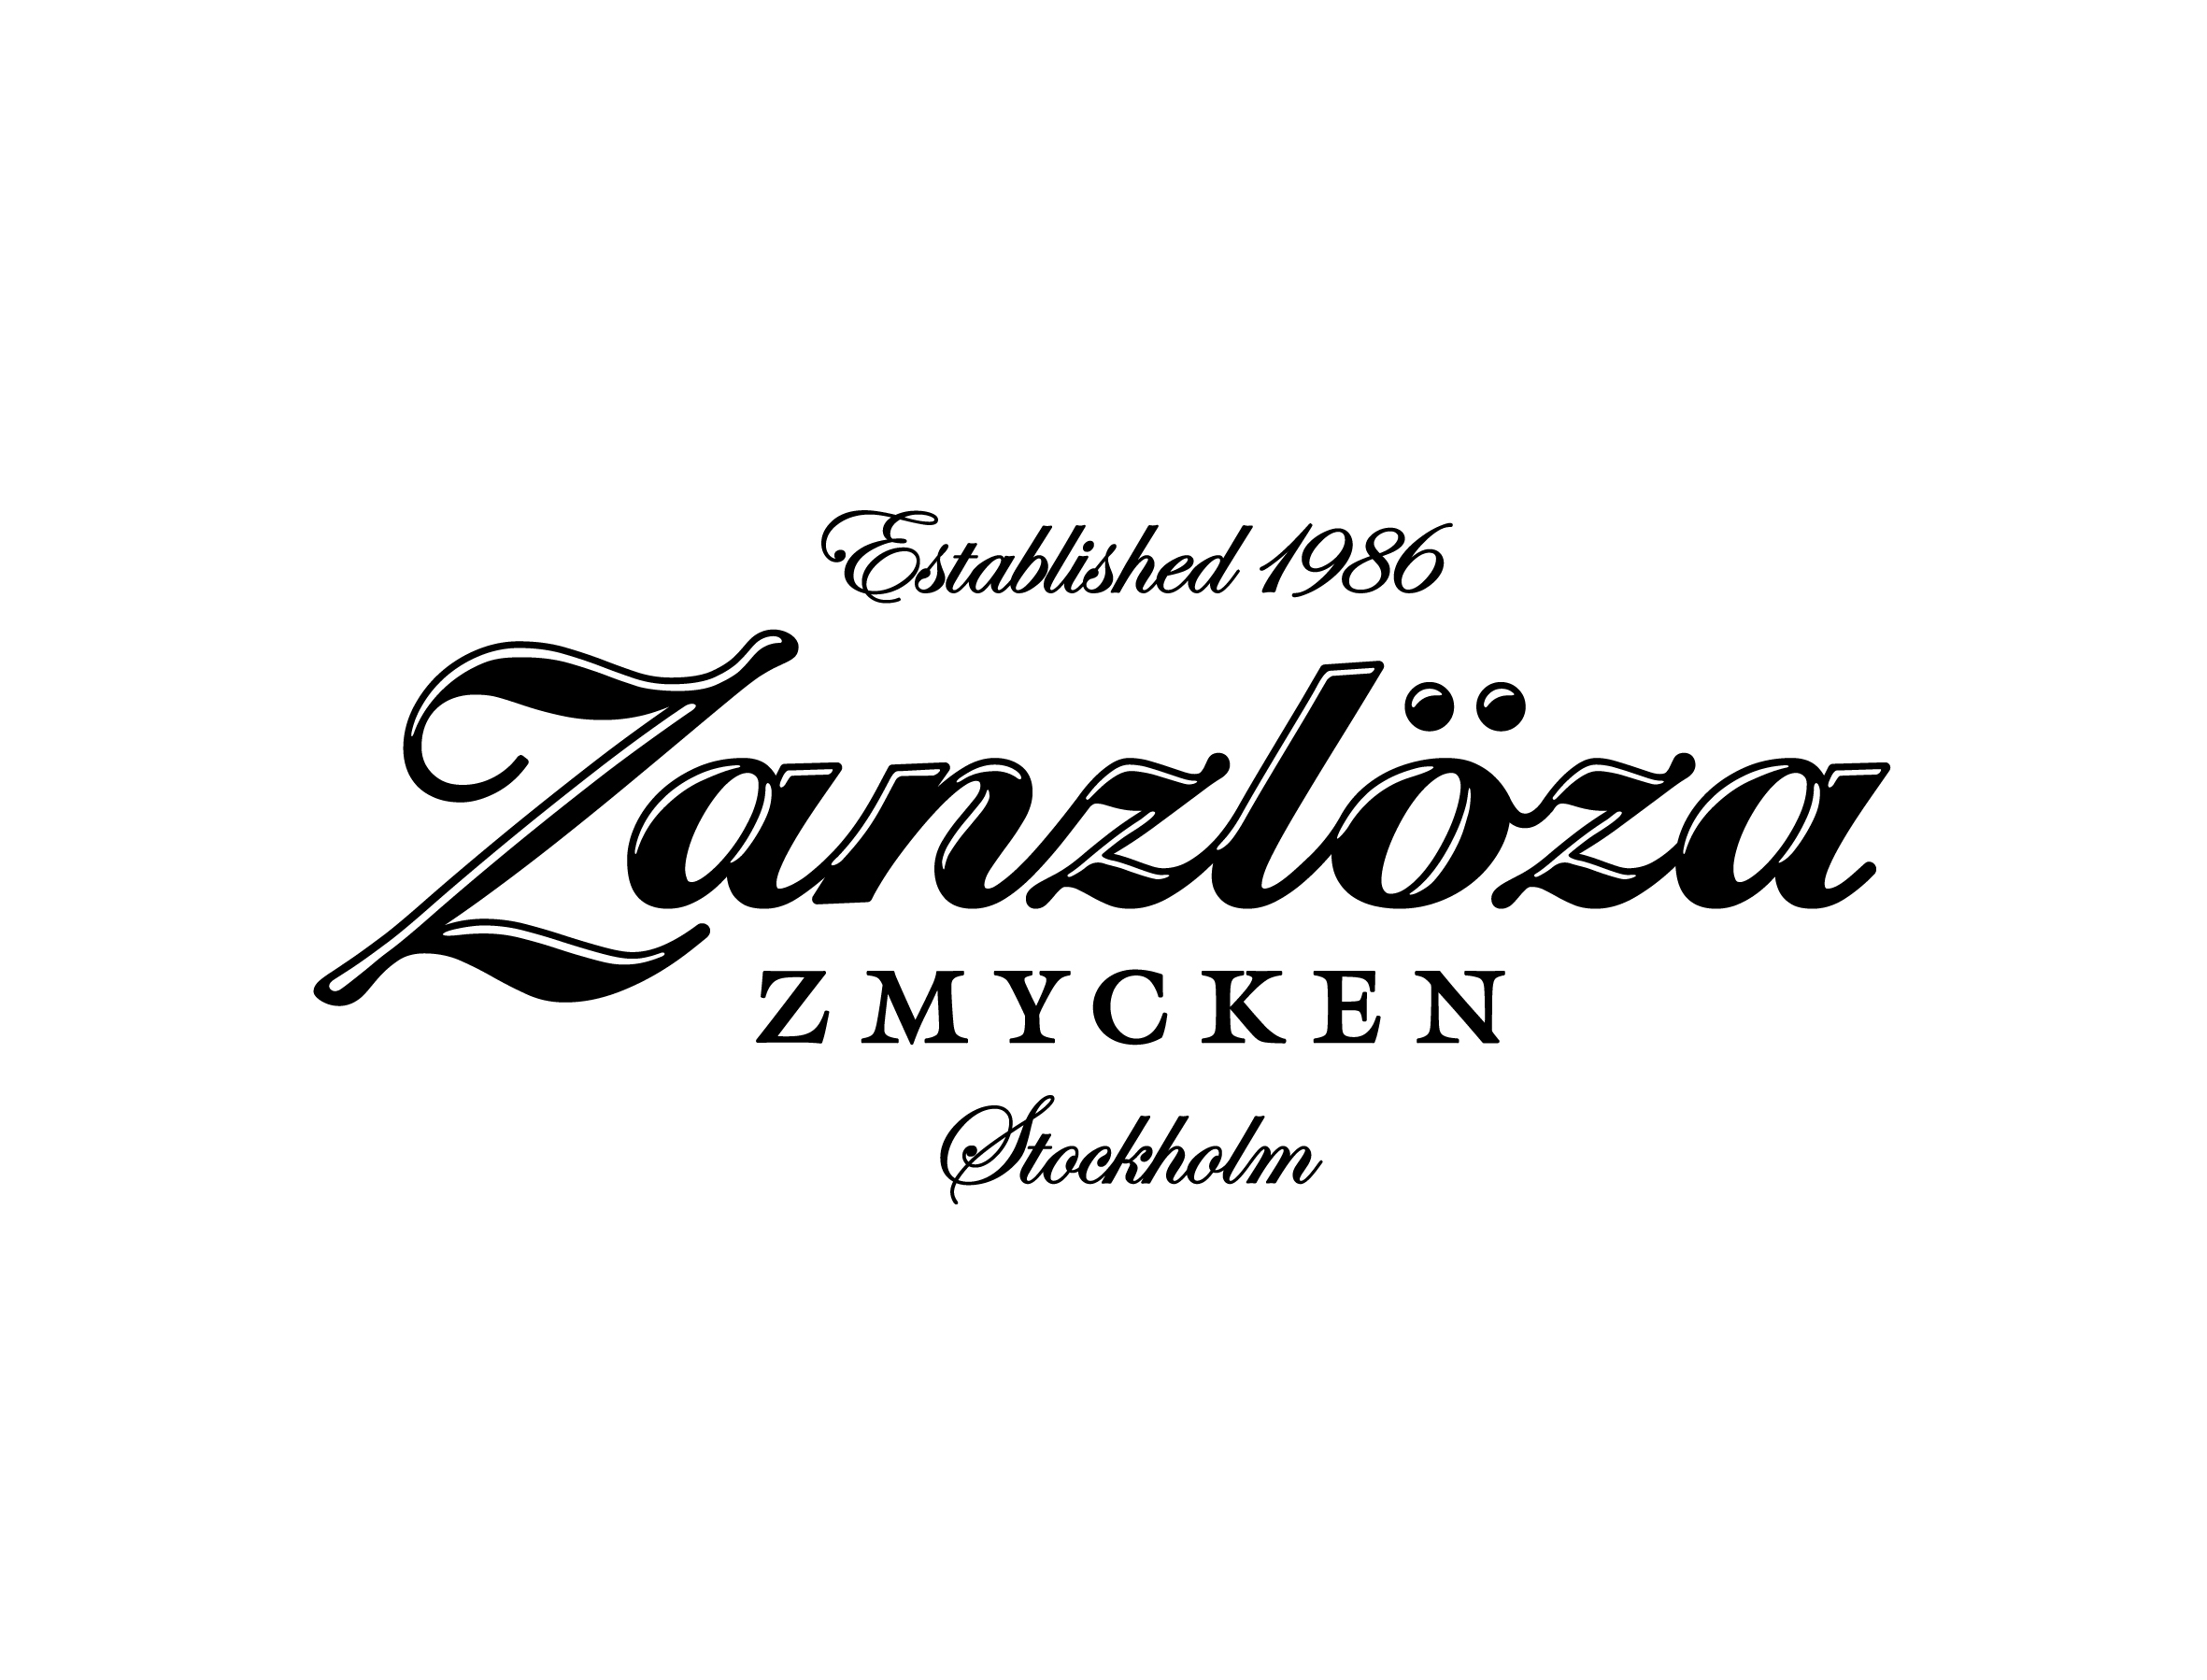 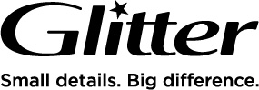

PRESSMEDDELANDE 2014-04-09

**Zanzlöza Zmycken storsatsar med 23 shop in shop på Glitter,**

**e-handel och första annonskampanjen**

*Som ett led i att förstärka positionen som marknadsledare inom smycken och accessoarer i Norden tar Glitter i mitten av maj in Zanzlöza Zmyckens sortiment i 23 av kedjans butiker i Sverige. Därmed finns Zanzlöza Zmycken representerade med 33 shop in shop i fyra av de fem länder där Glitter har butiker.*

Glitters satsning på shop in shop ingår i en plan för att öka tillgängligheten på varor under varumärket [Zanzlöza Zmycken](http://www.zanzlozazmycken.se/). En annan del i den satsningen är den utvecklade version av Zanzlöza Zmyckens e-handel som lanseras samtidigt.

Supermodellen Caroline Winberg som representerar den typiska Zanzlözakunden kommer att fronta Zanzlöza Zmyckens första annonskampanj som även den lanseras i maj.

*- Glitter förvärvade Zanzlöza Zmycken för att kunna erbjuda ett bredare sortiment och större utbud av varumärken som ett sätt att attrahera nya kundgrupper, säger Anni Blomster VD på Glitter.*

*- En del av Zanzlöza Zmyckens själ är att kunna erbjuda unika varumärken och spännande designers, säger Kerstin Dartiguelongue, grundare av och idag kreativ ledare för Zanzlöza Zmycken.*

För ytterligare information:

Anni Blomster, VD Glitter, 070 744 64 27, anni.blomster@glitter.se

Kerstin Dartiguelongue, grundare/kreativ ledare Zanzlöza Zmycken 073 370 20 84, kerstin@zanzlozazmycken.se

www.glitter.se • www.zanzlozazmycken.se

För produktlån och högupplösta bilder kontakta Polhem PR 08-20 32 27,

[mode@polhem.com](mailto:mode@polhem.com) (se även portfolios.polhem.com)

*Zanzlöza Zmycken ingår i famljeföretaget Bergendahls, startat 1922 i Hässleholm av nuvarande huvudägaren Elisabeth Bergendahl Mylonopoulos farfar Mikael Bergendahl. Bergendahls är idag ett av landets fem största svenskägda familjeföretag och det 97:e största företaget (enl Veckans Affärer).*